克拉玛依市独山子人民医院

胸腔镜手术器械采购项目

1. **投标人资格条件**

（一）一般资格条件

1. 具有独立承担民事责任的能力；
2. 具有良好的商业信誉和健全的财务会计制度；
3. 具有履行合同所必需的设备和专业技术能力；
4. 参加政府采购活动前三年内，未因违法经营受到刑事处罚或者责令停产停业、吊销许可证或者执照、较大数额罚款等行政处罚。
5. 凡是被纳入“信用中国”网站（www.creditchina.gov.cn）信用记录失信被执行人、重大税收违法案件当事人名单的投标人不允许参加投标（请提供网上截图资料并加盖单位公章）。

（二）特定资格条件

医疗器械经营许可证

（三）联合体投标

本项目不接受联合体投标

1. **项目技术规格、数量及质量要求**
2. 采购项目一览表



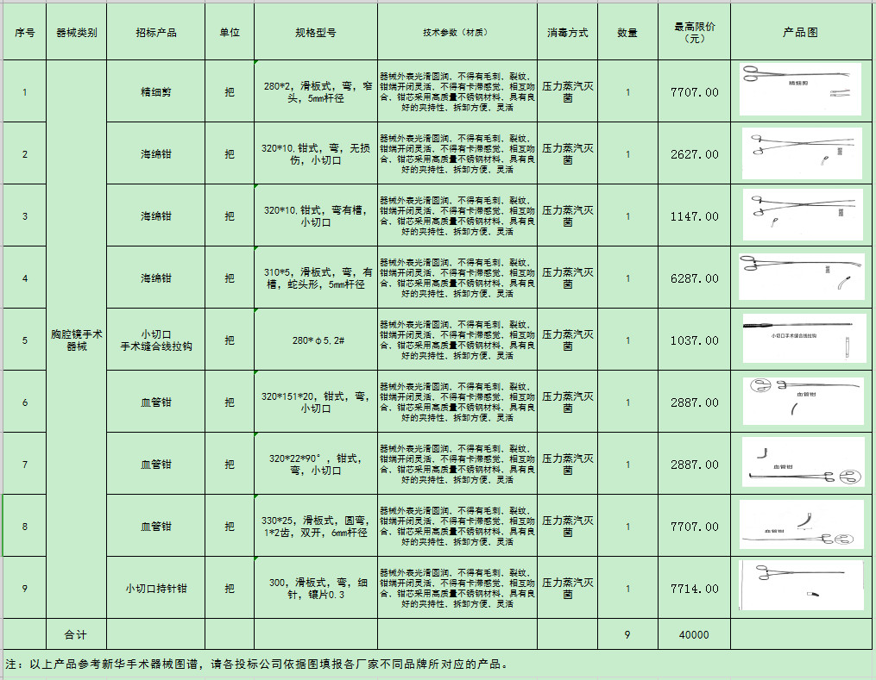

（二）是否接受进口产品投标

1.本项目不接受进口产品投标（进口产品是指通过中国海关报关，验放进入中国境内，且产自关境外的产品）。

（三）项目基本情况和采购标的需实现的功能或目标

详见采购项目一临览表

（四）货物技术及服务标准

1、采购人发出供货需求后，投标人在14天内配送至采购人指定地点。

2、具备货物的合格证、出库单、配送货物时货票同行。

3、履行期限为一年。

1. **交货期**

中标人应在采购合同签订后，采购方提出采购计划。中标人按采购计划组织货源14天内到货；采购方需紧急采购，中标人紧急采购计划后48小时内到货。

**四、交货地点**

克拉玛依市独山子民医院

**五、验收方式**

1、货物到达现场后，中标人应在使用单位人员在场情况下当面开箱，共同清点、检查外观，作出开箱记录，双方签字确认。

2、中标人应保证货物到达采购人所在地完好无损，如有缺漏、损坏，由供应商负责调换、补齐或赔偿。

3、中标人应提供完备的技术资料、装箱单和合格证等，并派遣专业技术人员进行现场安装调试。验收合格条件如下：

3.1设备技术参数与采购合同一致，性能指标达到规定的标准。

3.2货物技术资料、装箱单、合格证等资料齐全。

3.3在系统试运行期间所出现的问题得到解决，并运行正常。

3.4在规定时间内交货和验收，并经采购人确认。

4、产品在安装调试并试运行符合要求后，才作为最终验收。

5、供应商提供的货物未达到招标文件规定要求，且对采购人造成损失的，由供应商承担一切责任，并赔偿所造成的损失。

6、大型或者复杂的政府采购项目，采购人应当邀请国家认可的质量检测机构参加验收工作。

7、采购人需要制造商对中标人交付的产品（包括质量、技术参数等）进行确认的，制造商应予以配合，并出具书面意见。

8、产品包装材料归采购人所有。

**六、产品质量保证期**

1、投标产品质量保证期1年以上。

2、投标产品属于国家规定“三包”范围的，其产品质量保证期不得低于“三包”规定。

3、投标人的质量保证期承诺优于国家“三包”规定的，按投标人实际承诺执行。

4、投标产品由制造商（指产品生产制造商，或其负责销售、售后服务机构，以下同）负责标准售后服务的，应当在投标文件中予以明确说明，并附制造商售后服务承诺。

**七、售后服务内容**

1、投标人和制造商在质量保证期内应当为采购人提供以下技术支持和服务：

1.1电话咨询

中标人和制造商应当为采购人提供技术援助电话，解答采购人在使用中遇到的问题，及时为采购人提出解决问题的建议。

1.2现场响应

采购人遇到使用及技术问题，电话咨询不能解决的，中标人和制造商应在24小时内到达现场进行处理，确保产品正常工作。

1.3技术升级

在质保期内，如果中标人和制造商的产品技术升级，供应商应及时通知采购人，如采购人有相应要求，中标人和制造商应对采购人购买的产品进行升级服务。

2、质保期外服务要求

2.1质量保证期过后，供应商和制造商应同样提供免费电话咨询服务，并应承诺提供产品上门维护服务。

2.2质量保证期过后，采购人需要继续由原供应商和制造商提供售后服务的，该供应商和制造商应以优惠价格提供售后服务。

3、备品备件及易损件

中标人和制造商售后服务中，维修使用的备品备件及易损件应为原厂配件，未经采购人同意不得使用非原厂配件，常用的、容易损坏的备品备件及易损件的价格清单须在投标文件中列出。

**八、付款方式**

采购人对中标人提交的付款资料审核通过后，以转账方式按季度向中标人付款。

**九、履约保证金**

无

**十、培训**

（一）培训内容 无

（二）培训要求 无

（三）培训方式 无

**十一、采购单位咨询电话**

联系人： 孙友刚 马长红

联系电话： 17709923796 18609921233

采购人名称：克拉玛依市独山子人民医院

2024年11月30日